dr.sc. Hrvoje Volarević, profesor visoke škole
Zagrebačka škola ekonomije i managementa
Predstojnik katedre za računovodstvo
Jordanovac 110, 10000 Zagreb, Hrvatska
Telefon: ++385 1 2354 151
E-mail: hvolarev@zsem.hr
Ivan Ćosić, MBA
Zagrebačka škola ekonomije i managementa
Asistent na katedri za računovodstvo
Jordanovac 110, 10000 Zagreb, Hrvatska
Telefon: ++385 1 2354 151
E-mail: icosic@zsem.hr

SELEKCIJA I EVALUACIJA POSLOVNIH PARTNERA UZ ANALITIČKI HIJERARHIJSKI PROCES I APLIKACIJU „EXPERT CHOICE“
Sažetak
Odabir poslovnih partnera je proces s kojim se susreću razna poduzeća u svojem redovnom poslovanju, a zasniva se na procjeni različitih partnera koji moraju ispunjavati određene kriterije. Uz kvantitativne kriterije koriste se i kvalitativni kriteriji, što je glavna značajka metode analitičkog hijerarhijskog procesa – AHP metode koja omogućava izradu hijerarhijske strukture problema višekriterijskog odlučivanja uz pomoć sustava za podršku u odlučivanju Expert Choice. U ovom radu, AHP metoda će biti primijenjena na realnom primjeru kako bi se jasno prikazao proces selekcije i evaluacije poslovnih partnera.
Ključne riječi: AHP metoda, Analitički Hijerarhijski Proces, Expert Choice, selekcija poslovnih partnera, višekriterijske odluke
Abstract
The selection of business partners is a process various companies are facing in their ordinary course of business, and is based on an evaluation of different partners who must meet certain criteria. In addition to the quantitative criteria, qualitative criteria are also used, which is a major feature of analytical hierarchy process - AHP method that allows you to create a hierarchical structure of multiple criteria decision making problems with the aid of decision support system Expert Choice. In this paper, AHP method will be simulated in order to successfully demonstrate the process of selection and evaluation of business partners in a real example.
Key words: AHP method, Analytic Hierarchy Process, Expert Choice, business partner selection., multi-criteria decisions
Uvod
Predmet ovog rada je primjena metode analitičkog hijerarhijskog procesa na selekciju i evaluaciju poslovnih partnera u poslovanju tvrtke. Proces odabira poslovnih partnera smatra se jednim od najvažnijih procesa unutar poduzeća, a zasniva se na procjeni različitih partnera koji moraju ispunjavati određene kriterije. Analitički hijerarhijski proces je metoda koja se koristi za dodjeljivanje važnosti određenim kriterijima, što omogućuje konačno rangiranje između više poslovnih partnera.
Ovim radom prikazat će se sistematičan pristup problemu odabira poslovnih partnera s kojim se susreću poduzeća u svom redovnom poslovanju. Uz kvantitativne kriterije koristiti će se i kvalitativni kriteriji, što je glavna značajka metode analitičkog hijerarhijskog procesa - AHP (eng. Analytic Hierarchy Process). Bit će objašnjeni temelji teorije odlučivanja, temelji i metodološki koncept AHP metode, te će se detaljno pojasniti sučelje kao i rad u računalnom programu Expert Choice.
Važnost kvalitetnog odabira poslovnih partnera se ogleda prvenstveno u kontroli redovnog poslovanja, ali kvalitetan poslovni partner s kojim se uspostavi stabilna poslovna suradnja prvenstveno omogućava konkurentnost proizvoda ili usluga na tržištu.
Svi ljudi su po svojoj prirodi donositelji odluka. Sve što rade, svjesno ili nesvjesno, rezultat je neke odluke koja je nastala tako što su prvo prikupili podatke iz svoje okoline o određenoj pojavi ili situaciji, utvrdili svoj stav i odlučili kako se nositi s tom pojavom ili situacijom. Odlučivanje je po definiciji proces koji traje određeno vrijeme, a rezultira donošenjem odluke, dok je sama odluka izbor napravljen između dvije ili više postojećih opcija (Certo i Certo, 2008., str. 156).
Donošenje odluka je problematika srodna svim djelatnostima. Razina odgovornosti vezana uz određene odluke odvaja primjerice viši od nižeg managementa, jer ishodi njihovih odluka imaju snažnije ili slabije utjecaje na organizaciju u cjelini. Prisustvo više kriterija u procesu odlučivanja naziva se višekriterijskim odlučivanjem. Nerijetko su u takvim složenim situacijama kriteriji međusobno proturječni stoga često ne postoji optimalno rješenje, tj. izbor optimalne alternative, već se traži najbolje kompromisno rješenje, ili izbor „manjeg zla“. Zbog takvih složenih situacija razvila se znanost o odlučivanju i danas stoje na raspolaganju različiti matematički modeli i softverska rješenja kako bi čovjeku pomoglo sistematizirati proces donošenja odluka.
Sa razvojem informacijskih tehnologija u 20. i 21. stoljeću javljaju se informacijski sustavi koji služe kao potpora donositeljima odluka u rješavanju i sistematiziranju problema odlučivanja. Sustav za potporu odlučivanju – DSS (eng. Decision Support System) je u suštini računalni sustav koji služi manageru na način da pomaže organizirati, identificirati i dohvatiti potrebne informacije, analizirati ih i transformirati, izabrati odgovarajuću alternativu za rješavanje problema odlučivanja, izvesti odabrano rješenje i pratiti nastale rezultate. Jedan od popularnih sustava za potporu odlučivanju je sustav Expert Choice koji će se koristiti u ovom radu.
- Analitički hijerarhijski proces (AHP metoda)
Analitički hijerarhijski proces (AHP) je metoda višekriterijskog odlučivanja koju je utemeljio Thomas L. Saaty, profesor na Wharton School of Business, 1980. godine. Svoju popularnost metoda je stekla pokazavši se kao učinkovit alat za podršku odlučivanju na način da donositelju odluka omogućava postavljanje prioriteta i donošenje najbolje odluke. Metoda omogućava rastavljanje kompliciranih odluka na parove kako bi korisnik mogao ocijeniti pojedinačne parove pa ih ponovno sintetizira u jednu odluku. Na taj način, AHP uključuje subjektivne i objektivne aspekte donošenja odluke, pritom pazeći da je donositelj konzistentan u svojim ocjenama određenih odnosa.
Prema Sikavica i sur. (2014., str. 452), čovjek strukturira probleme u hijerarhijsku strukturu. Također, autori u svom udžbeniku ističu da se rješavanje složenih problema odlučivanja s AHP metodom temelji upravo na njihovoj dekompoziciji u hijerarhijsku strukturu čiji su elementi cilj, kriteriji (podkriteriji) i alternative. Cilj se nalazi na vrhu hijerarhije, dok su kriteriji, podkriteriji i alternative na nižim razinama. Kako složenost problema raste s brojem kriterija i brojem alternativa te zbog kognitivnih ograničenja u pogledu sposobnosti ljudskog uma u razlikovanju velikog broja alternativa i kriterija, pri formiranju hijerarhije ne preporučuje se grupirati više od sedam elemenata na istoj razini ili u jednom čvoru.
AHP metoda je specifični alat za formiranje i analizu hijerarhija odlučivanja koji omogućava interaktivno kreiranje hijerarhije problema kao priprema scenarija odlučivanja, zatim se vrši uspoređivanje u parovima elemenata hijerarhije (ciljeva, kriterija i alternativa) u top-down ili bottom-up smjeru, a na kraju se vrši sinteza svih vrednovanja i po matematičkom modelu se određuju težinski koeficijenti, tj. normiraju se svi elementi hijerarhije. Zbroj svih koeficijenata na svakoj razini hijerarhije iznosi jedan (1), što omogućava donositelju odluke da sve elemente rangira po važnosti (Damjanović, 2013., str. 11).
Prema Begičević (2008., str. 99) AHP metoda omogućava i interaktivnu analizu osjetljivosti. Preko analize osjetljivosti sagledava se kako promjene ulaznih podataka utječu na izlazne rezultate. U analizi osjetljivosti mogu se simulirati važnosti kriterija i podkriterija, te promatrati promjene u rangu alternativa. Analiza se može izvesti iz cilja ili bilo kojeg drugog objekta u hijerarhiji kako bi se utvrdilo je li rang lista alternativa dovoljno stabilna u odnosu na prihvatljive promjene ulaznih podataka. Ukoliko se promjenom ulaznih podataka za pet posto (5%) u svim mogućim kombinacijama, ne promijeni rang alternativa, smatra se da je postignuta stabilnost rezultata.
Prema tvorcu metode (Saaty, 1980.) primjena metode može se objasniti u četiri koraka:
- Razvije se hijerarhijski model problema odlučivanja s ciljem na vrhu, kriterijima i podkriterijima na nižim razinama, te alternativama na dnu modela (Prikaz 3.).
- Na svakoj razini hijerarhijske strukture u parovima se međusobno uspoređuju elementi te strukture, pri čemu se preferencije donositelja odluke izražavaju uz pomoć Saaty-eve skale relativne važnosti koja ima 5 stupnjeva i 4 međustupnja verbalno opisanih intenziteta i odgovarajuće numeričke vrijednosti u rasponu od 1 do 9.
- Iz procjena relativnih važnosti elemenata odgovarajuće razine hijerarhijske strukture problema pomoću matematičkog modela izračunavaju se lokalni prioriteti (težine) kriterija, podkriterija i alternativa, koji se zatim sintetiziraju u ukupne prioritete alternativa. Ukupni prioritet pojedine alternative izračunava se tako da se zbroje njeni lokalni prioriteti ponderirani s težinama elemenata više razine.
- Provodi se analiza osjetljivosti.
Kako bi radili usporedbe potrebno je imati skalu brojeva koji predstavljaju težinu, tj. koliko je puta više važniji ili dominantniji jedan element u odnosu na drugi, poštujući iste kriterije. Takvu skalu relativne važnosti osmislio je tvorac AHP metode Thomas L. Saaty i sastoji se od 5 stupnjeva i 4 međustupnja verbalno opisanih intenziteta i može se vidjeti u Tablici 1.
Tablica 1. Saaty-eva fundamentalna skala relativne važnosti
Intenzitet važnosti | Definicija | Objašnjenje
1 | Jednako važno | Dvije aktivnosti jednako doprinose cilju
2 | Međuvrijednost
3 | Umjereno važnije | Iskustvo i dojam su umjereno na strani jedne aktivnosti
4 | Međuvrijednost
5 | Strogo važnije | Iskustvo i dojam su strogo na strani jedne aktivnosti
6 | Međuvrijednost
7 | Vrlo stroga važnost | Jedna aktivnost je vrlo dominantna nad drugom
8 | Međuvrijednost
9 | Ekstremna važnost | Jedna aktivnost je apsolutno dominantna nad drugom
Izvor: obrada autora prema Saaty, T. L. (2008.) Decision making with the analytic hierarchy process, Pittsburgh, IJSS Vol.1

Računalni sustav „Expert Choice“
Expert Choice (u daljnjem tekstu: EC) je sustav za podršku odlučivanju baziran na AHP metodi, o čemu se pisalo ranije u radu. Nakon uvođenja u osnovne procese i principe rada sustava za podršku odlučivanju te metodologiju i matematičku pozadinu AHP metode, EC dolazi kao logičan nastavak koji objedinjuje ta dva područja i ujedno služi kao alat za izvedbu praktičnog dijela ovog rada. Popularnost AHP metode može se pripisati i razvoju ovog računalnog programa koji je vizualizirao i približio korisnicima korištenje metode za prioritetiziranje alternativa i lakše donošenje odluka.
Programski alat EC u potpunosti podržava sve korake karakteristične za primjenu AHP metode. Program omogućuje strukturiranje problema odlučivanja na više načina, te uspoređivanje u parovima također na nekoliko načina: grafički, verbalno i numerički. Posebnu vrijednost programu pružaju različite mogućnosti provođenja analize osjetljivosti (opcije: Dynamic, Performance, Gradient, Head-to-head) koje se temelje na vizualizaciji posljedica promjena ulaznih podataka.
- Selekcija i evaluacija poslovnih partnera uz AHP metodu u sustavu „Expert Choice“
Kako bi se kvalitetno i uspješno provela selekcija i evaluacija dobavljača, potrebno je prvo jasno definirati kriterije po kojima će se to činiti. U nastavku se navodi primjer seta kriterija (i podkriterija) koji će se koristiti u daljnjoj analizi:
- Kvaliteta proizvoda/usluge partnera:
  - Fleksibilnost
  - Post prodajna podrška
  - Certificiranost
  - Reference
- Cijena:
  - Cijena proizvoda/usluge
  - Uvjeti plaćanja
- Financijska stabilnost:
  - EBITDA
  - Koeficijent likvidnosti
  - Koeficijent vlastitog kapitala
Odabir kriterija i podkriterija u ovom primjeru (kao i u svakom drugom modelu višekriterijskog odlučivanja) je stvar osobnih preferencija donositelja odluka što prvenstveno ovisi o poznavanju samog problema selekcije i evealucije poslovnih partnera. Nakon definiranja kriterija i podkriterija za selekciju i evaluaciju dobavljača, slijedi izrada hijerarhijskog AHP modela u računalnom programu Expert Choice (Prikaz 1.)
Prikaz 1. Hijerarhijski AHP model u računalnom programu Expert Choice
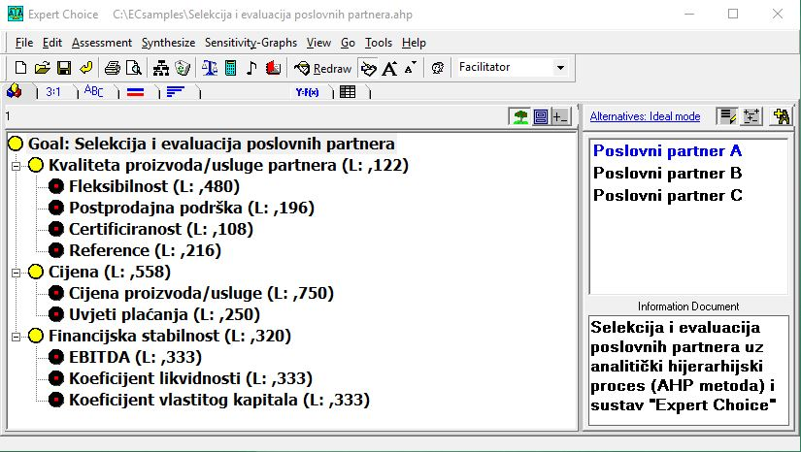
Nakon određivanja kriterija i podkriterija za selekciju i evaluaciju dobavljača, te postavljanja hijerarhijskog AHP modela, sljedeći korak je odrediti relativne važnosti svakog kriterija i podkriterija. Na raspolaganje je stavljen odabir načina ocjenjivanja odnosa Saaty-evom skalom: numerički (Prikaz 2.), verbalni ili grafički prikaz.
Prikaz 1. Određivanje relativnih težina kriterija uz pomoć numeričkog prikaza skale
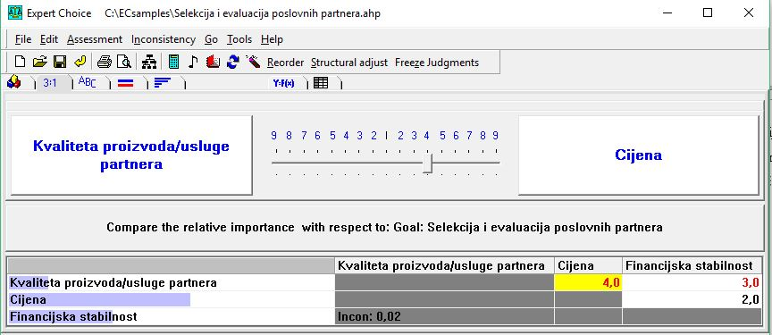
Prilikom ocjenjivanja odnosa kriterija, odnosno dodjeljivanja relativne važnosti, može se pratiti razina nekonzistentnosti koja se mora nalaziti ispod 0,10. U slučaju prekoračenja, nužno je ispraviti nekonzistentnu ocjenu kako bi model dao što preciznije rezultate prioriteta kriterija i kasnije konačne odluke. Na ovom primjeru, iskazana je prihvatljiva nekonzistentnost iako je bilo moguće kreirati relativnu važnost svakog kriterija sa 100%-tnom konzistentnošću (to je učinjeno kako bi se naglasio značaj dodjeljivanja relativnih težina kriterijima u modelu). Nakon ocjenjivanja i vrlo niske nekonzistentnosti (0,02) dobiven je sljedeći raspored važnosti kriterija (Prikaz 3.):
Prikaz 3. Raspored važnosti kriterija
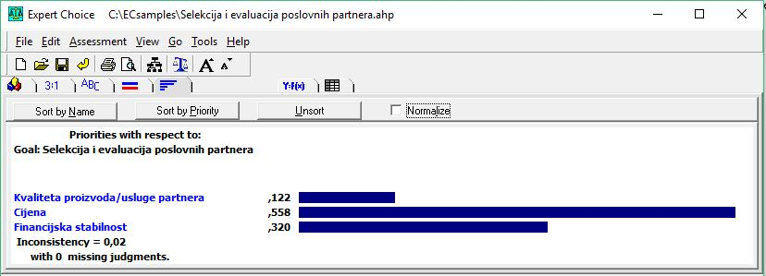
Nakon ocjenjivanja relativnih važnosti između svih kriterija i podkriterija, prema istom principu se u parovima ocjenjuju potencijalni poslovni partneri prema svakom podkriteriju (Prikaz 4.) kako bi u konačnici imali sintetiziranu rang listu potencijalnih poslovnih partnera.
Prikaz 4. Ocjena poslovnih partnera prema podkriteriju Koeficijent likvidnosti
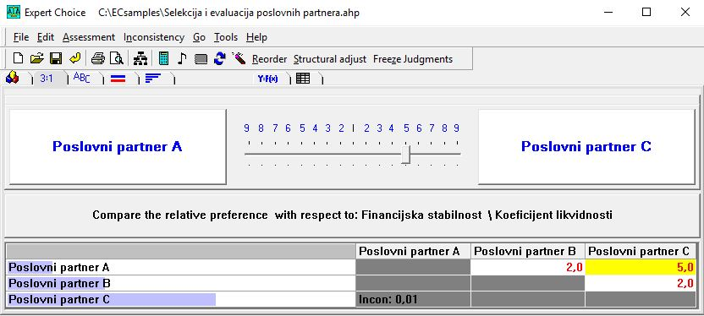
Nakon ocjenjivanja dobavljača prema svim kriterijima i podkriterijima model je rangirao (Prikaz 5.) Dobavljača C kao najboljeg, zatim slijede Dobavljač A i na kraju Dobavljač B.
Prikaz 5. Rezultati evaluacije dobavljača
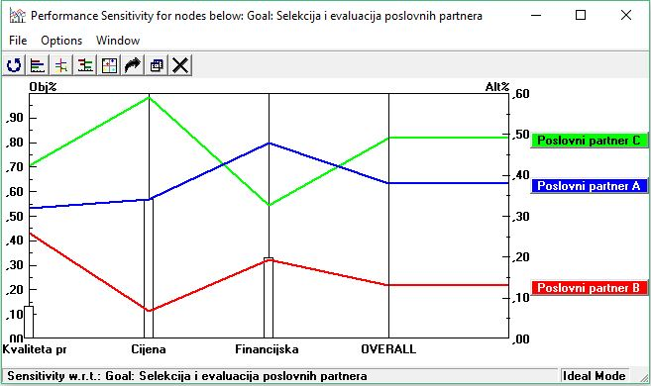

- Analiza osjetljivosti u AHP-u
Analiza osjetljivosti (eng. sensitivity analysis) je jedan od najjednostavnijih postupaka kojim se prevladava nesigurnost i rizik u poslovnom odlučivanju. Koristi se za provjeru stabilnosti rezultata odlučivanja, odnosno konačnog ranga alternativa. Postupak se sastoji od toga da se analizira u kojoj mjeri moguće promjene vrijednosti ulaznih varijabli modela utječu na izlazne vrijednosti. Također, na temelju analize osjetljivosti mogu se procijeniti posljedice realizacije odluke u različitim scenarijima.
Za provjeru stabilnosti rezultata korištena je Dynamic i Performance analiza osjetljivosti. Varijacijom važnosti svih kriterija za 5% u svim kombinacijama, nije došlo do promjena u rangiranju alternativa, te se može zaključiti da je model dobro postavljen i da je konačni rezultat stabilan.
Radi dodatne provjere, uz korištenje Dynamic i Performance analiza osjetljivosti, važnosti svih kriterija su postavljene na 33%, dakle da su svi kriteriji podjednako važni. Kao rezultat nije došlo do promjena u konačnom rangu alternativa. U grafičkom prikazu Dynamic (Prikaz 6.) uključena je opcija Components gdje se jasno vidi koje su snage i slabosti svakog dobavljača i time olakšalo objašnjenje promjena u rangu alternativa. Dobavljač C kao najveću prednost ima vrlo nisku cijenu, što je očekivano uzevši u obzir globalnu važnost kriterija Cijena (Prikaz 3.). Dobavljač A ima značajnu prednost prema kriteriju Financijska stabilnost. Analizom osjetljivosti Dobavljač C se istinski pokazao kao dobavljač sa najboljim omjerom cijene i kvalitete proizvoda/usluge.
Prikaz 6. Dynamic grafički prikaz prilikom izjednačenja važnosti kriterija
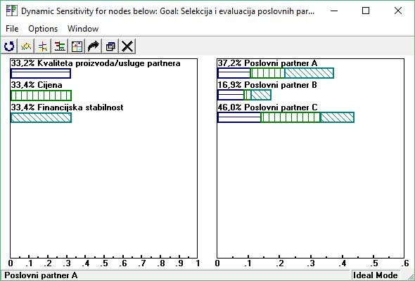

Zaključak
Nakon upoznavanja s konceptom odlučivanja, sustavima za podršku odlučivanju, AHP metodom i konačno s radom u računalnom programu Expert Choice koji objedinjuje sve navedeno, stvoren je hijerarhijski model s podacima o tri potencijalna poslovna partnera koji se razmatraju za ostvarivanje suradnje. Korištenjem kvantitativnih varijabli i kvalitativnih procjena o relativnim težinama kriterija, dobiveni su rezultati istraživanja ovog rada. Odabrani poslovni partner C se pokazao kao najbolji odabir.
Prema tome, upotreba računalnog ekspertnog sustava (Expert Choice) zasnovanog na AHP metodologiji doista olakšava i unaprjeđuje kvalitetu donošenja odluka menadžmenta tvrtke jer omogućava strukturiranje složenog problema i na taj način pruža korisniku širu sliku, ali i mogućnost detaljne „što-ako“ analize raznih scenarija i na taj način omogućava upoznavanje snaga i slabosti svih alternativa. Upravo mogućnost provođenja analize osjetljivosti pojedinih kriterija i izravne refleksije promjene ulaznih postavki na izlazne rezultate čini AHP metodu snažnim alatom za primjenu u izradi scoring modela.
S druge strane, nedostaci ove metode se najviše povezuju s preferencijema donositelja odluka koje dolaze do izražaja kod odabira kriterija u modelu te posebice kod definiranja relativnih važnosti za svaki kriterij. Takva subjektivna procjena ponekad može biti dovedena u pitanje ukoliko donositelj odluke ne poznaje u potpunosti zadani problem. Taj nedostatak se određenoj mjeri može izbjeći primjenom nekih drugih problema višekriterijskog odlučivanja gdje se nužno ne moraju definirati relativne važnosti odabranih kriterija (Vidučić, Vojvodić Rosenzweig i Volarević, 2008.).
Literatura
- Begičević, N. (2008.) Višekriterijski modeli odlučivanja u strateškom planiranju uvođenja programa e-učenja: Doktorska disertacija, Varaždin, FOI.
- Certo, S.C., Certo, S.T. (2008.) Moderni menadžment, X izdanje, Zagreb, MATE.
- Damjanović, D. (2013.) Primena AHP metode na selekciju i evaluaciju dobavljača: Magistarski rad, Beograd, Univerzitet Singidunum.
- Saaty, T.L. (1980.) The Analytic Hierarchy Process, New York, McGraw-Hill.
- Saaty, T.L. (1990.) How to make a decision: The Analytic Hierarchy Process, EJOR 48.
- Saaty, T.L. (2008.) Decision making with the analytic hierarchy process, Pittsburgh, IJSS Vol. 1.
- Sikavica, P. i suradnici (2014.) Poslovno odlučivanje, Zagreb, Školska knjiga.
- Vidučić, Lj., Vojvodić Rosenzweig, V., Volarević, H. (2008.) Multi-Criteria Decision-Making Model Design for Efficient Selection of Investment Projects, 12th International Conference on Operational Research - KOI 2008, September 24-26, 2008, Pula, Croatia.

